Sablés italiens au chocolat
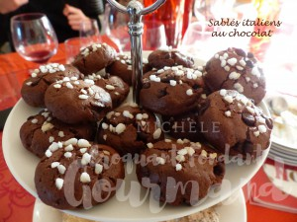Pour 65 biscuits
- 2 œufs
- 145 g de sucre (vanillé maison pour moi)
- 60 g de lait + 3 càs pour la finition
- 100 g d'huile de tournesol
- 420 g de farine
- 8 g de levure chimique
- 30 g de cacao
- 100 g de pépites de chocolat
- sucre en grains
La plaque du four tapissée de papier cuisson
Préchauffage du four à 170°C
Travailler au fouet les œufs et le sucre.
Incorporer le lait et l'huile et bien mélanger pour obtenir une crème légère.
Tamiser sur le dessus tout en mélangeant, la farine, la levure et le cacao.
La pâte devient épaisse, finir de mélanger du bout des doigts.
Incorporer les pépites de chocolat.
Façonner des boules (je l'ai fait avec une mesure ½ càs) et les déposer sur la plaque.
Les aplatir un peu avec le dos de la cuillère.
Les badigeonner de lait au pinceau puis les saupoudrer de grains de sucre.
Enfourner pour 15 minutes environ.
Faire glisser la feuille sur le plan de travail et laisser refroidir.
Conserver les biscuits dans une boîte en métal.
Et voilà encore une série de biscuits à partager entre gourmands.

